Перегляд змісту петиції
№ петиції | 171
Дата створення | 30.11.2021
Назва петиції | "НІ" АТБ НА ВУЛИЦІ ГРУШЕВСЬКОГО! ВИМОГА ЗАЛИШИТИ АВТОСТОЯНКУ!
Зібрано підписів | 253 з 250
Опис петиції (що потрібно зробити та чому) | НІ АТБ ПО ВУЛИЦІ ГРУШЕВСЬКОГО! ВИМОГА ЗАЛИШИТИ АВТОСТОЯНКУ!  Що тут ще можна додати? В данному районі безліч магазинів, людям потрібна стоянка, а не АТБ!!!  Стоянка для автомобілів по вул. Грушевського, 15Г, яка була розрахована на понад 70 авто, не пустувала ніколи, а вечорами на ній заледве можна було знайти вільне місце. По-перше, вона охоронялася сторожем та сигналізацією, що давало певні гарантії безпеки. По-друге, більше паркуватися, по суті, нема де. У дворах мікрорайону настільки багато автомобілів, що власники вимушено лишають їх на ніч по обидві сторони дороги біля парку.  АТБ НЕ ПОТРІБНЕ!
Завантажене фото | 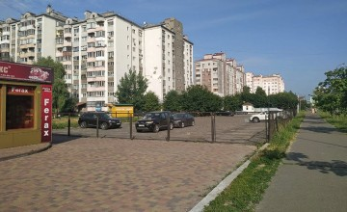
ПІБ | Ярослав Володимирович Добрівський
Пошт.інд | 07400
Населений пункт | Бровари
Вул, буд, кв/офіс | Вул. Симона Петлюри 20
eMail | yaroslav.dobrovskyy@ukr.net

